BioFuture 用户使用手册

1. **配置文件说明**

在应用程序的目录下存在名为configure的目录，里面存在两个配置文件，分别为plot-configure.ini以及seting-configure.ini。其中plot-configure.ini配置软件中图形界面显示部分的属性；而seting-configure配置了软件的基本的属性。其作用是生产个根据配置这两个文件从而修改整个软件的功能。

备注：缺少这个文件软件无法运行。

* 1. **绘图配置**

文件格式：

[title]

Property1=

Property2=

……

其中title为Nucleic Acid、Protein、UV-VIS、Cell Culture、Micro Array、Kit Method、Dynamics、Device Check、Blank，除Bliank，标识当用户出于那种测试过程中的绘图界面的设置情况。

属性说明：

|  |  |  |
| --- | --- | --- |
| 属性 | 举例 | 说明 |
| title | *"Kit* *Method"* | 标题 |
| xAxisText | *"Absorbance"* | x轴显示的文本信息 |
| yAxisText | *"concentration(mg/ml)"* | y轴显示的文本信息 |
| xAxisMinVaule | 0 | x轴最小值 |
| xAxisMaxVaule | 20 | x轴最大值 |
| yAxisMinVaule | 0 | y轴最小值 |
| yAxisMaxVaule | 20 | y轴最大值 |
| scaleCount | 0 | 标尺的条数 |

* 1. **系统配置**

文件格式：

[title]

Property1=

Property2=

……

文件说明：

|  |  |  |
| --- | --- | --- |
| **System** | | |
| Name | BioFuture | 软件名称 |
| Offset | 0 | 读数的偏移量 |
| Document | /document/MD2000系列说明书中文版.doc | 帮助文档的位置以及文件名称 |
| Language | cn | cn代表中文版、en代表英文版 |
| Logger | TRUE | 是否启动日志功能 |
| Channel Number | 1 | 通道数，取值为1或8 |
| Cuvette Enable | TRUE | 是否带有比色皿功能 |
| Temperature Enable | TRUE | 是否具有温控系统 |
| Camera Enable | FALSE | 是否带有摄像头 |
| **SerialPort** | | |
| Description | STMicroelectronics Virtual COM Port | 串口描述 |
| BaudRate | 115200 | 串口波特率 |
| Timeout | 10000 | 串口超时时间 |
| **Prejudge** | | |
| Upper Limit | 16 | 预判的上限值 |
| Lower Limit | 2 | 预判的下限值 |
| **Fix Optical** | | |
| Keys | UV-VIS/Kit Method | 采用固定光程进行测量的方法 |
| Values | 1/1 | 固定的光程值 |
| **Microscale** | | |
| Optical | 0.5/0.05/1 | 超微量使用的光程 |
| Integration Time | 40000/40000/40000 | 对应光程下的积分时间 |
| Angle | 0/20/30 | 对应光程下的步进电机行进的角度 |
| **Cuvette** | | |
| Optical | 10/5/2/1 | 比色皿使用的光程 |
| Integration Time | 40000/40000/40000/40000 | 对应光程下的积分时间 |

* 1. **图片配置**

在应用程序的目录下存在名为images的目录，目录下面存在3个目录，分别为startup、system以及tools，其中startup目录下放置的为启动画面的图片，system目录下放置的系统图片，而tools目录下放置的为工具图片，只需要按照目录下的图片的命名方法进行命名后，然后将图片进行替换便可实现系统中图片的更换。

备注：图片的命名方法必须一致。

* 1. **目录描述**

Data目录下放置检测过程中保存的数据；

Record目录下放置检测过程中的测试结果；

Picture目录下放置截图信息；

Log目录下放置日志文件；

Document目录下放置帮助文档；

Language目录下放置语言包；

1. **软件界面**
   1. **软件介绍**

软件提供Nucleic Acid、Protein、UV-VIS、Cell Culture、Micro Array、Kit Method、Dynamics七种检测方法的检测，如图2-1所示

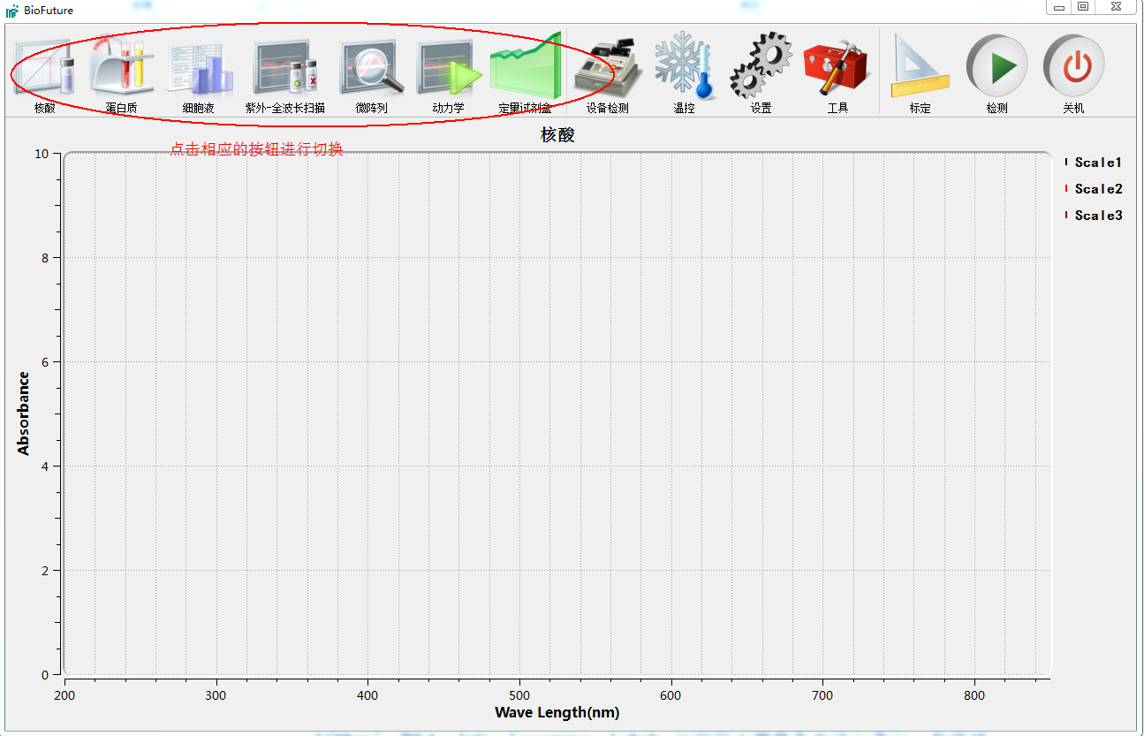

**图2-1** 检测物质

* 1. **工具**

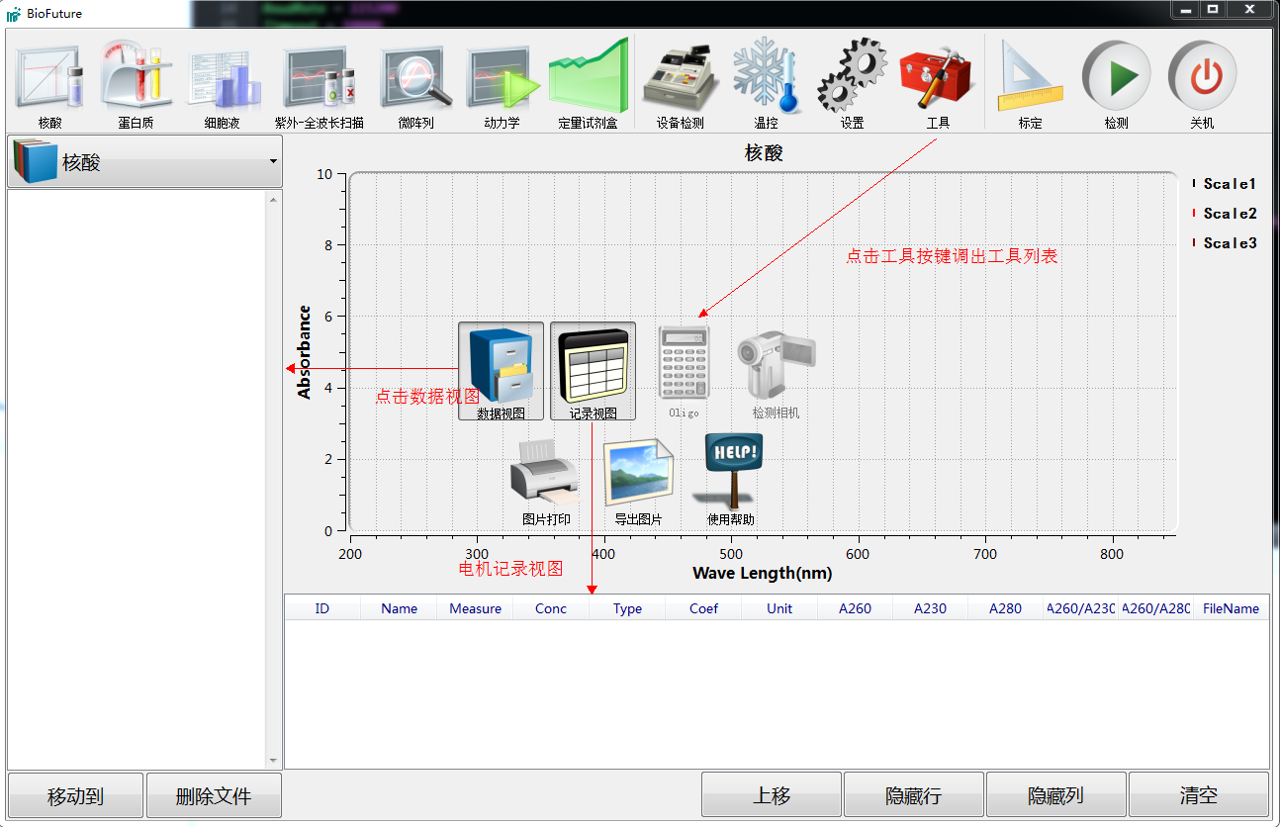

**图2-2**数据视图以及记录视图

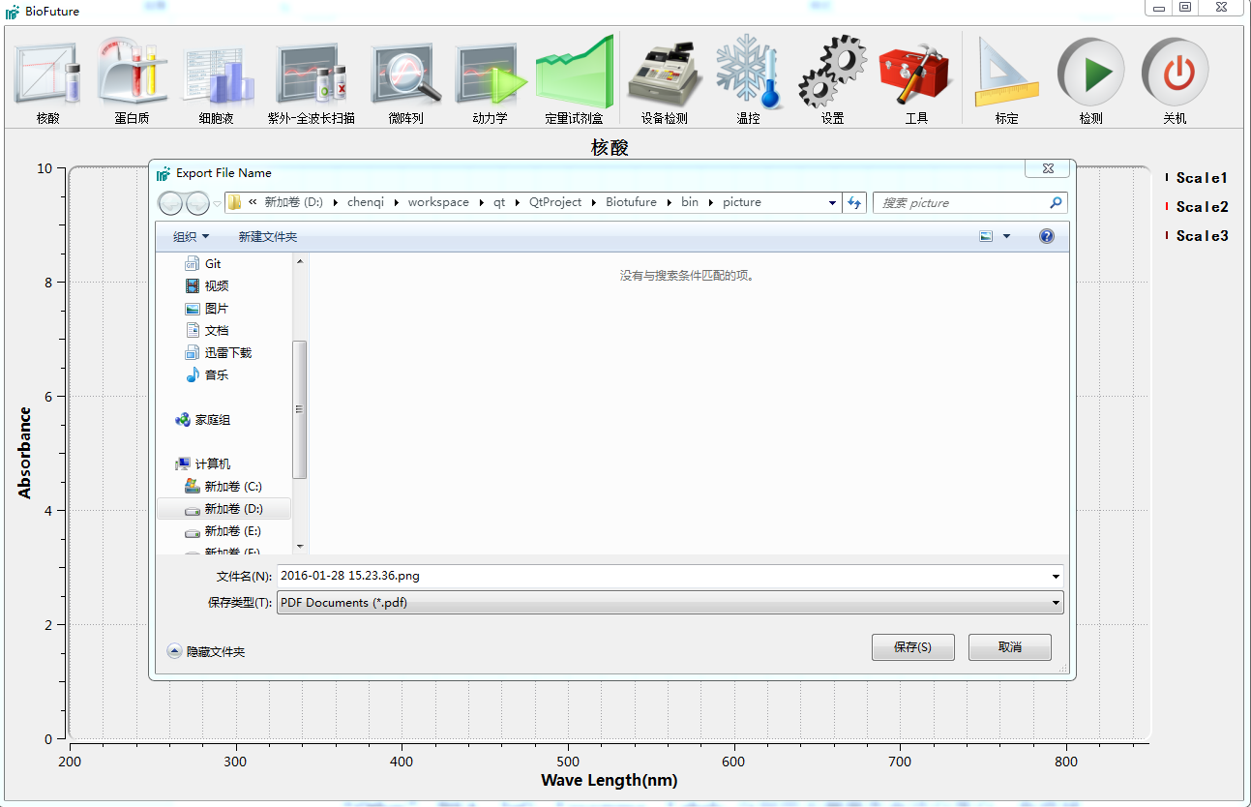

**图2-3**导出图片

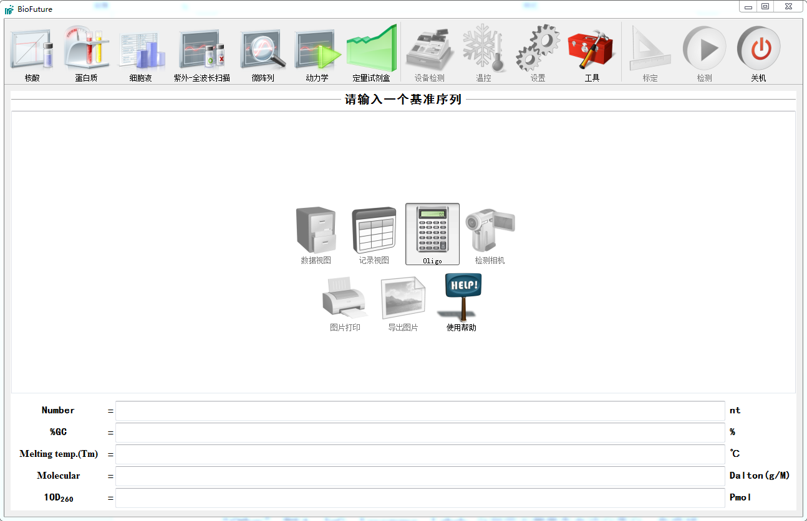

**图2-4**Oligo计算器

* 1. **温控**

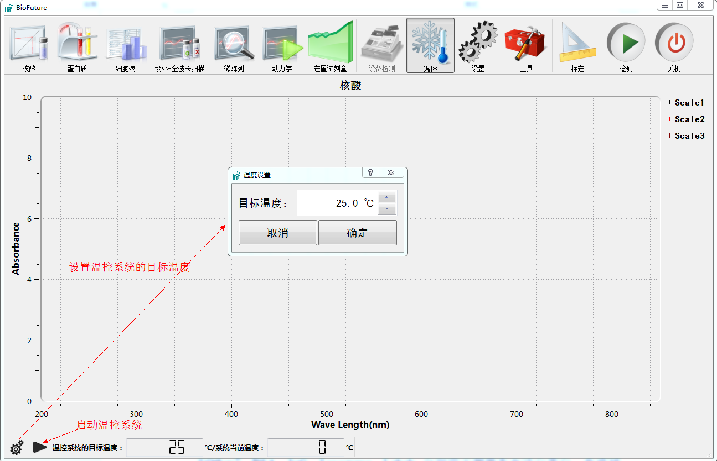

**图2-5**温控系统

* 1. **设置**

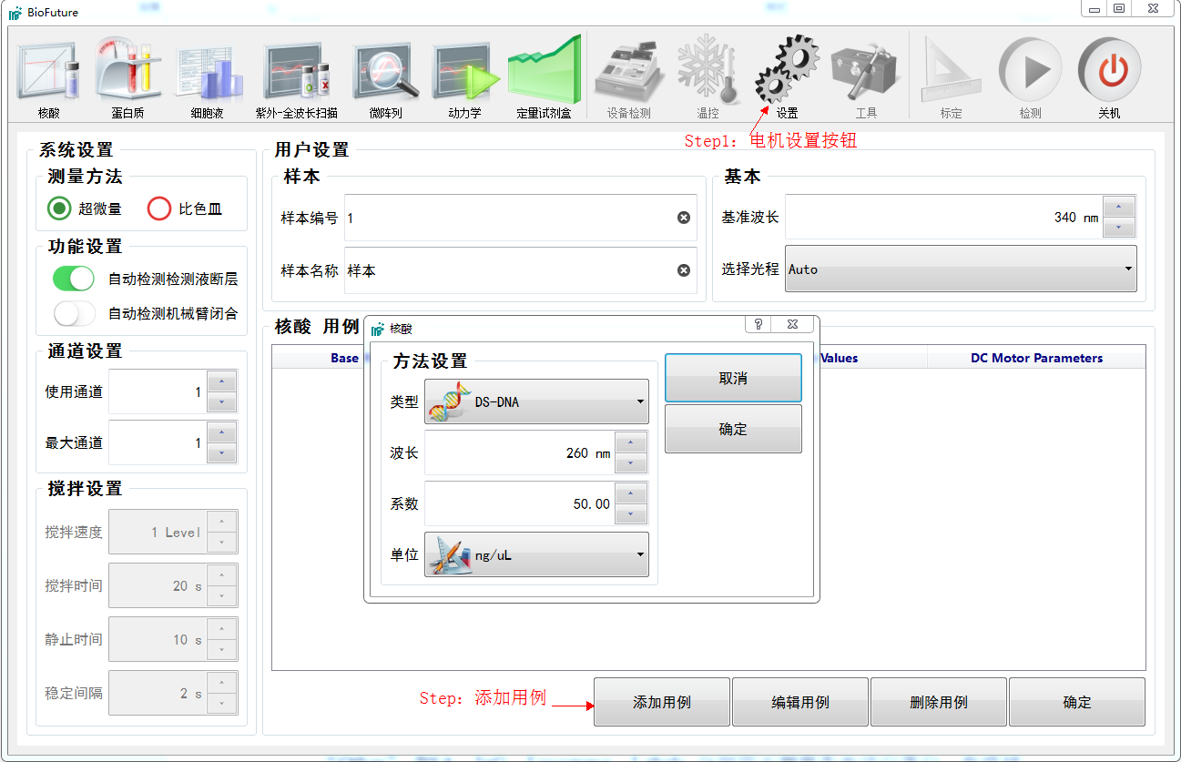

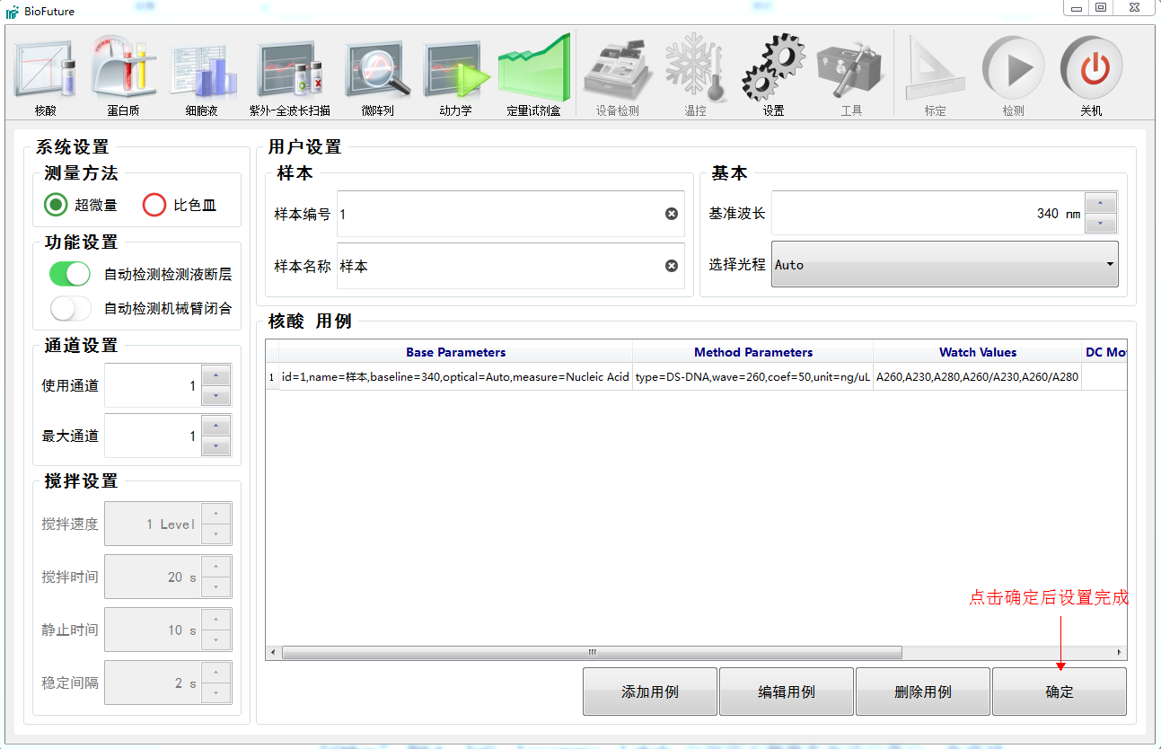

**图2-6** 设置界面

* 1. **标定**

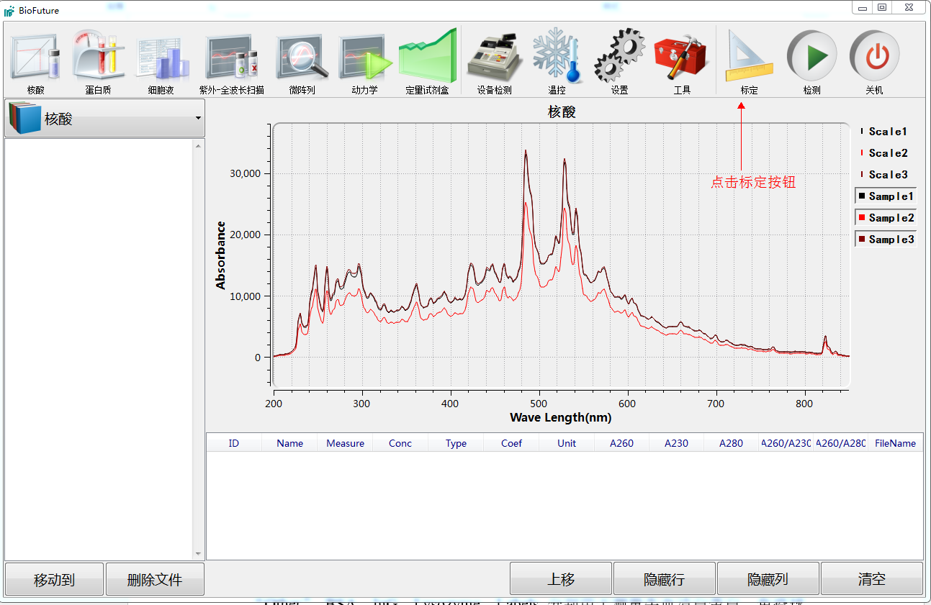

**图2-7** 标定界面

* 1. **检测**

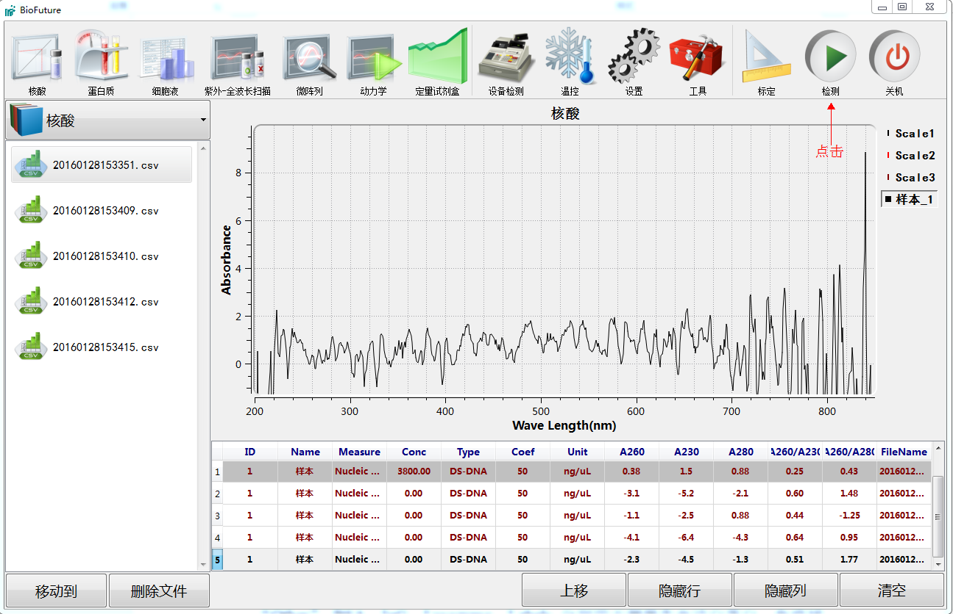

**图2-8** 检测界面

* 1. **设备检测**

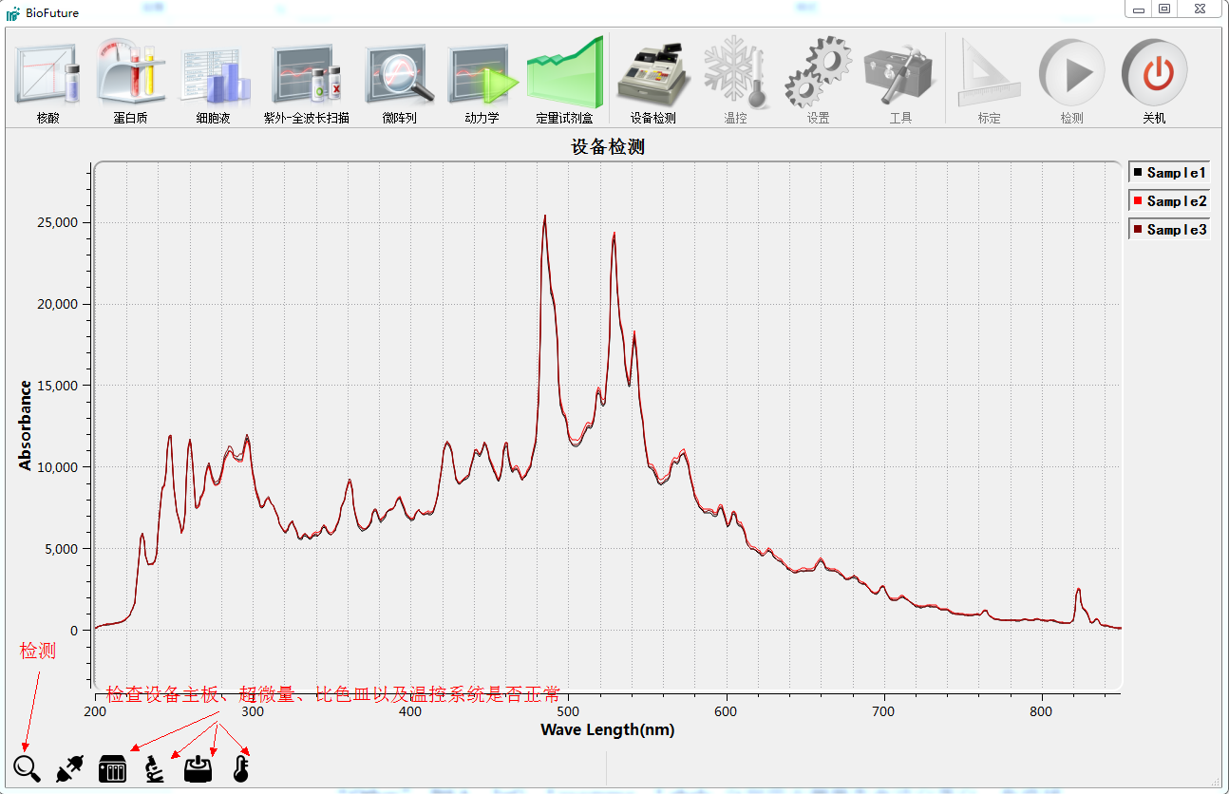

**图2-8** 检测界面

1. **软件功能**
   1. **检测步骤**

Step1：选择核酸检、蛋白质、细胞液、紫外-全波长扫描、微阵列、动力学或定量试剂盒中的一项；

Step2：点击设置按钮进入设置界面；

Step3：在设置界面中进行基本设置；

Step4：点击添加用例按钮，在弹出的设置界面中进行设置，完成后点击确定按钮完成用例的添加功能；

Step5：如果参数需要修正后，选中按钮点击编辑用例按钮，进行更改；

Step6：当选中用例后可以点击删除用例按钮可以将用例删除；

Step7：完成设置后点击确定按钮退出设置。

Step8：先点击标定；

Step9：点击测量进行测量；

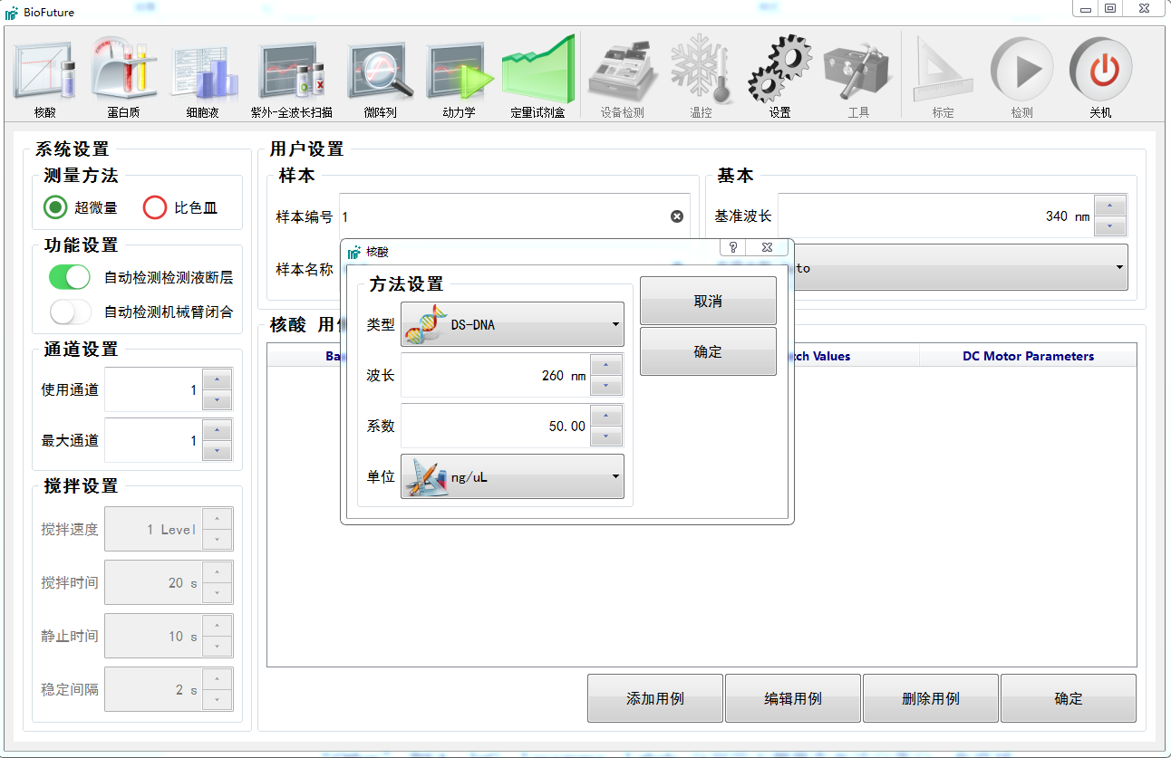

**图3-1** 核酸设置界面

-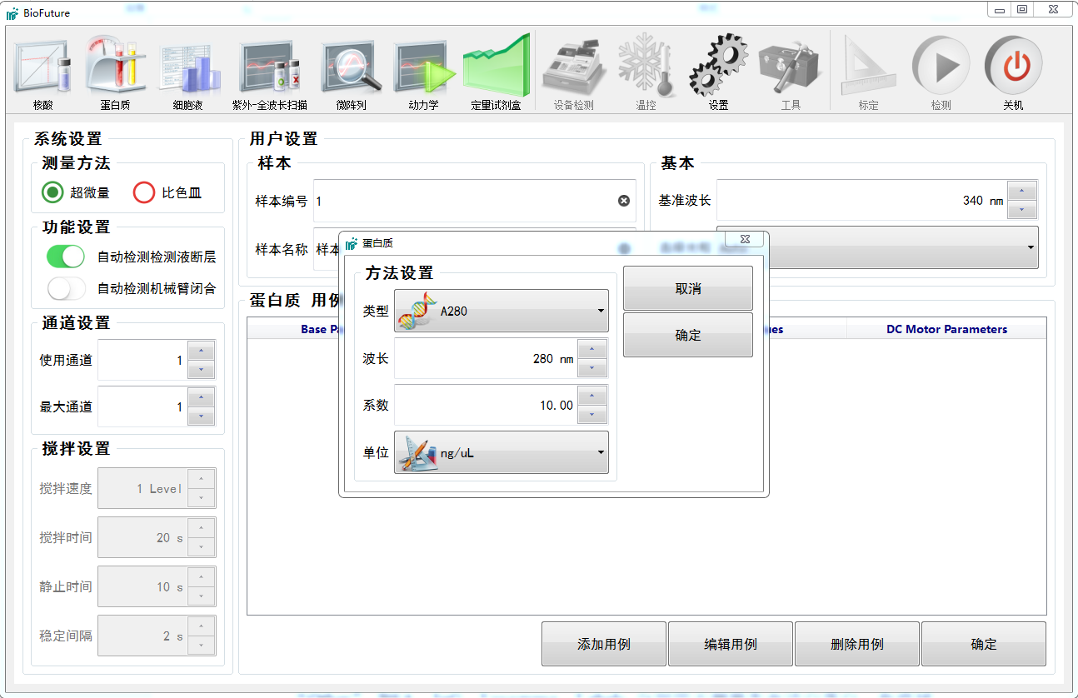

**图3-2** 蛋白质设置界面

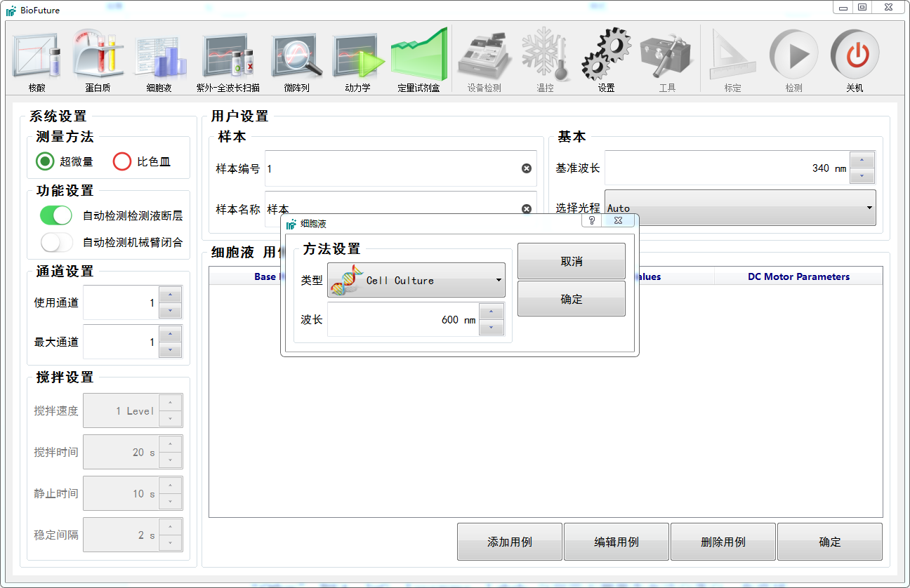

**图3-3** 细胞液设置界面

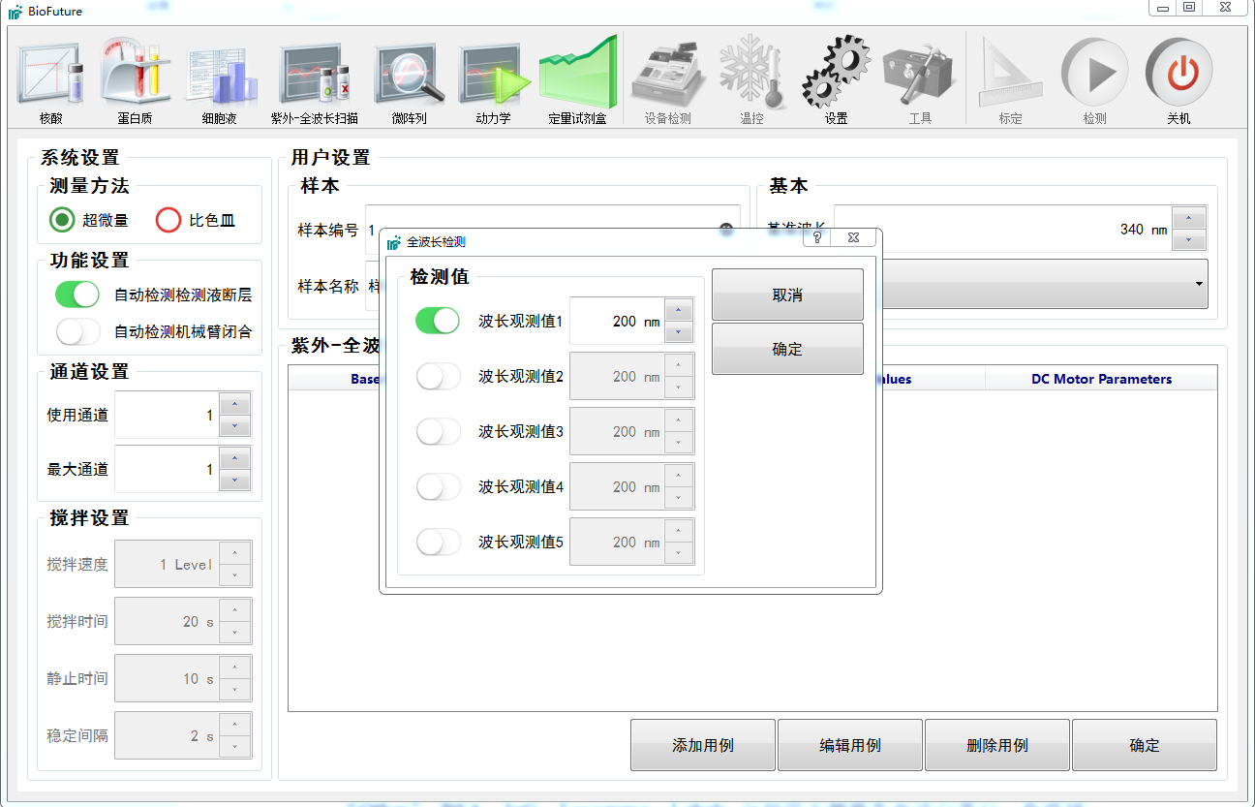

**图3-4** 全波长设置界面

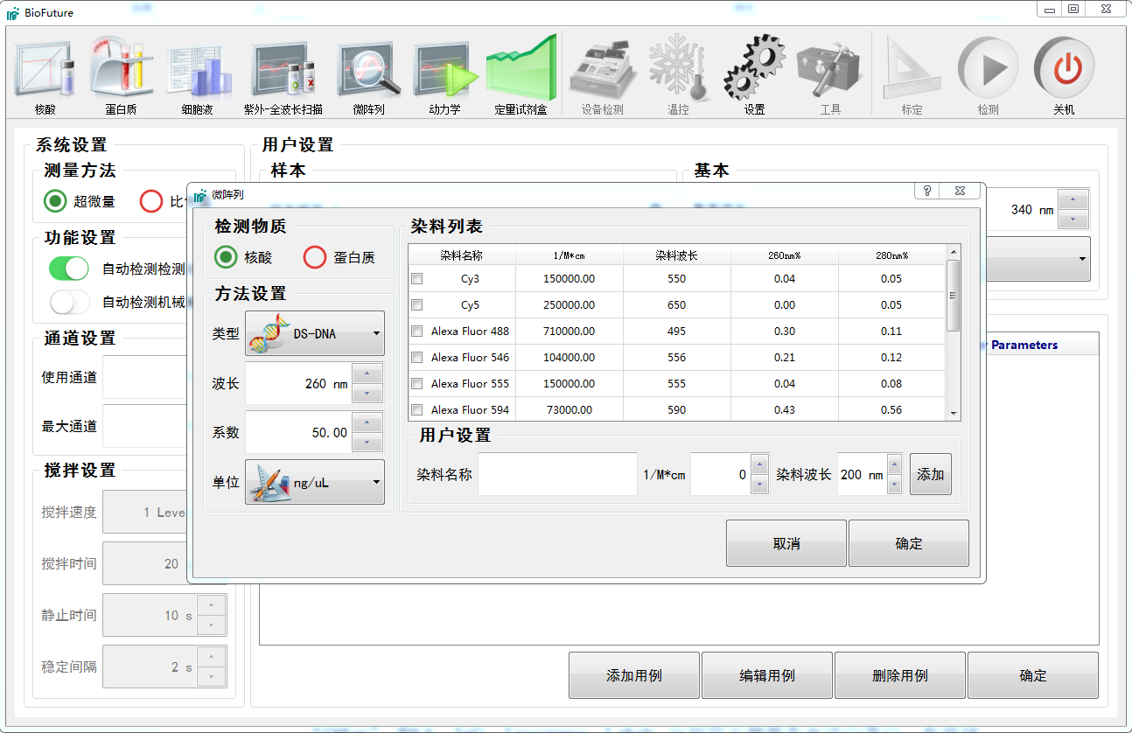

**图3-5**微阵列设置界面

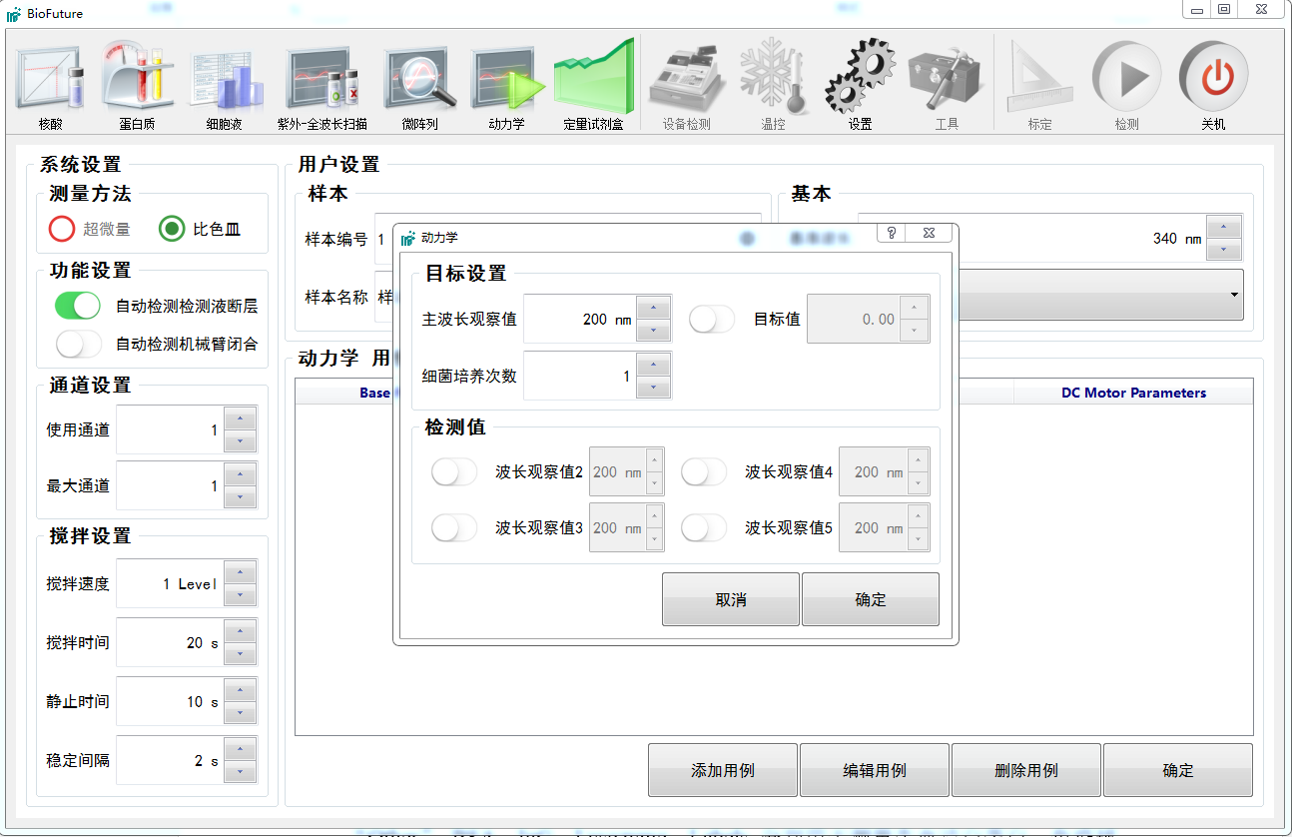

**图3-6**动力学设置界面

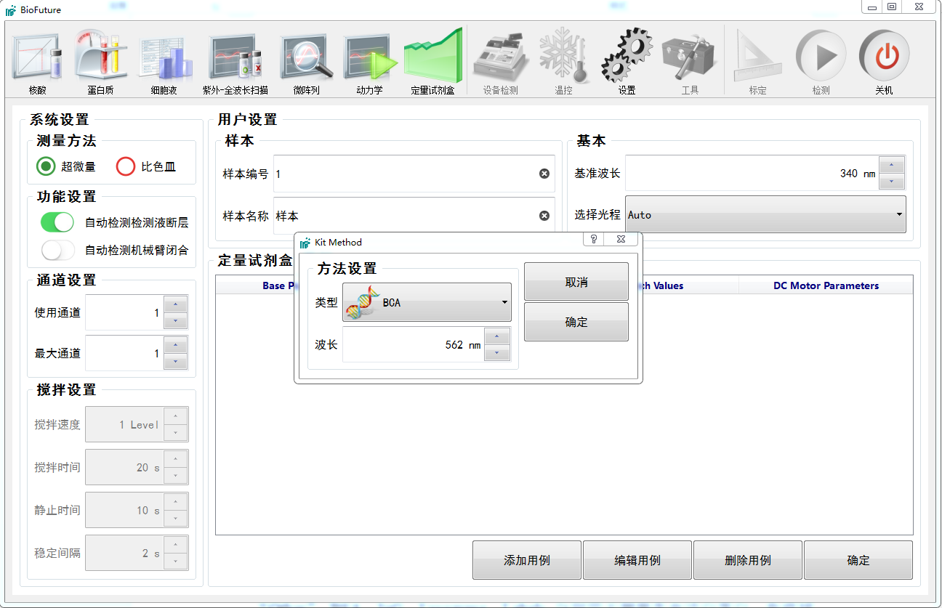

**图3-7**定量试剂盒设置界面

* 1. **设置说明**

在设置的过程中，使用通道数不可能超过最大通道数，同时添加的测试用例个数不回超过使用的通道数。

搅拌设置只有在用户选择了比色皿的测量方法才使能；

在用户选择了超微量进行检测时，选择光程为Auto则表明用户使用自动判断光程的方法进行检测，同时用户也可以指定光程进行检测。

* 1. **定量试剂盒法检测介绍**

Step 1：首先用户选择拟合数据；

Step 2：用户点击检测按钮，添加拟合数据；

Step 3：用户双击记录修改浓度值；

Step 4：如果输入的浓度在列表中存在，则会提示用户是否合并数据，如果用户选择ok则进行数据合并，否则之后的数据将丢失；

Step 5：用户可以选中数据，然后点击删除按钮将数据删除；

Step 6：数据整合完成后，用户可以点击拟合按钮进行数据拟合；

Step 7：然后用户可以选择测量数据；

Step 8：放入待检测的物质后，点击检测，便会在检测数据部分出现检测结果；

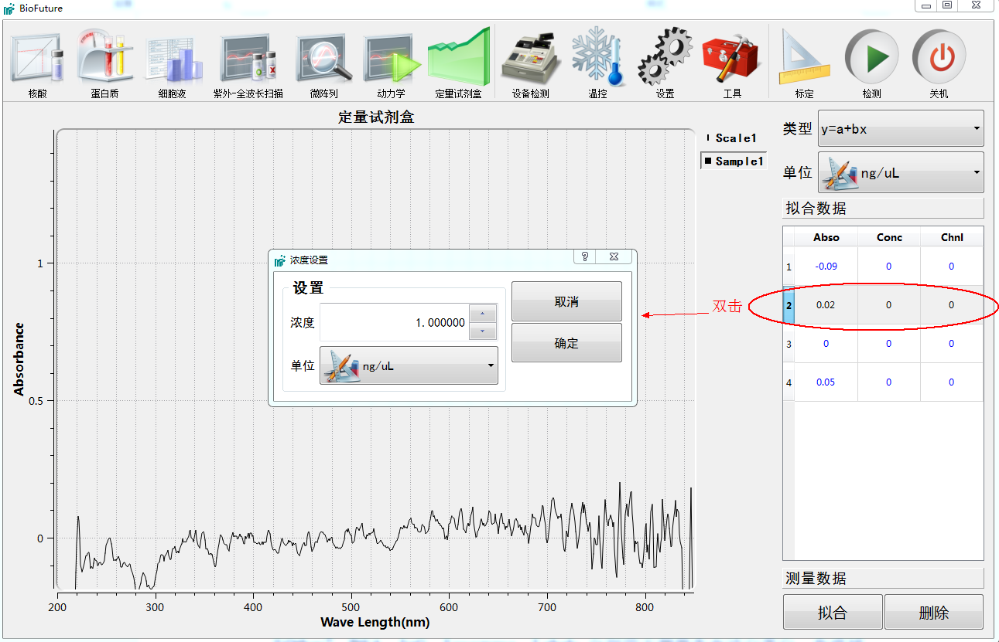

**图3-8** 修改浓度数据

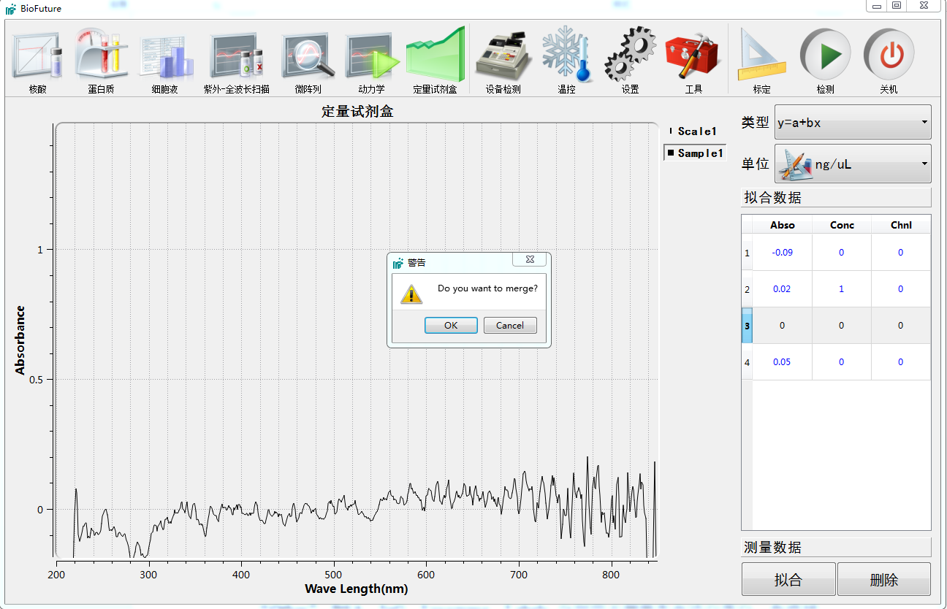

**图3-9** 提示是否合并数据

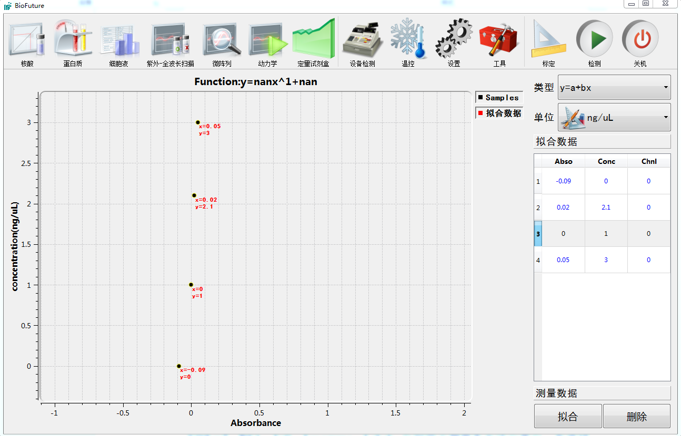

**图3-10**数据拟合

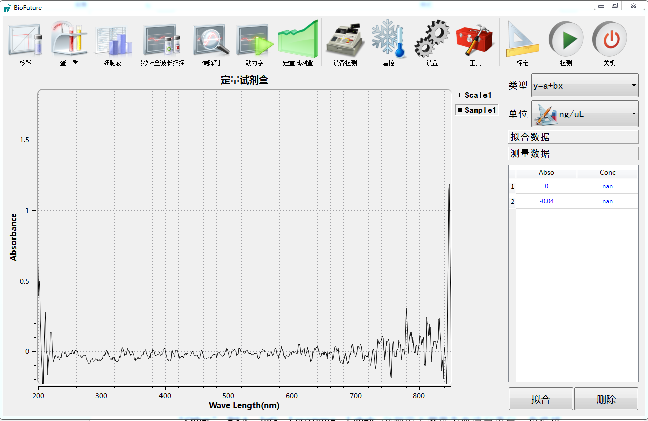

**图3-11**拟合后进行数据检测